**Dokumentasi Pengerjaan Backend & Frontend – Raihan Anhar**

**TES Backend :**

1. Buat tabel baru di database article secara manual dengan nama “posts” dan kolom-kolom berikut:

|  |  |  |  |
| --- | --- | --- | --- |
| **No** | **Nama** | **Tipe Data** | **Keterangan** |
| **1** | Id | Int, auto increment, primary key |  |
| **2** | Title | varchar(200) | Minimal 20 karakter |
| **3** | Content | Text | Minimal 200 karakter |
| **5** | Category | varchar(100) | Minimal 3 karakter |
| **6** | Created_date | Timestamp |  |
| **7** | Updated_date | Timestamp |  |
| **8** | Status | Varchar(100) | Publish | Draft | Thrash |

**Hasil :**

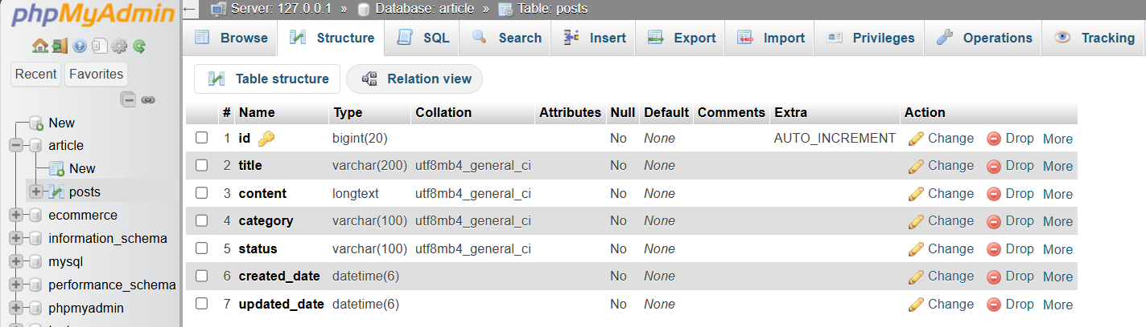

1. Membuat database article menggunakan migrate Django Rest Framework python.

**Proses migrate melalui vscode dengan Django :**

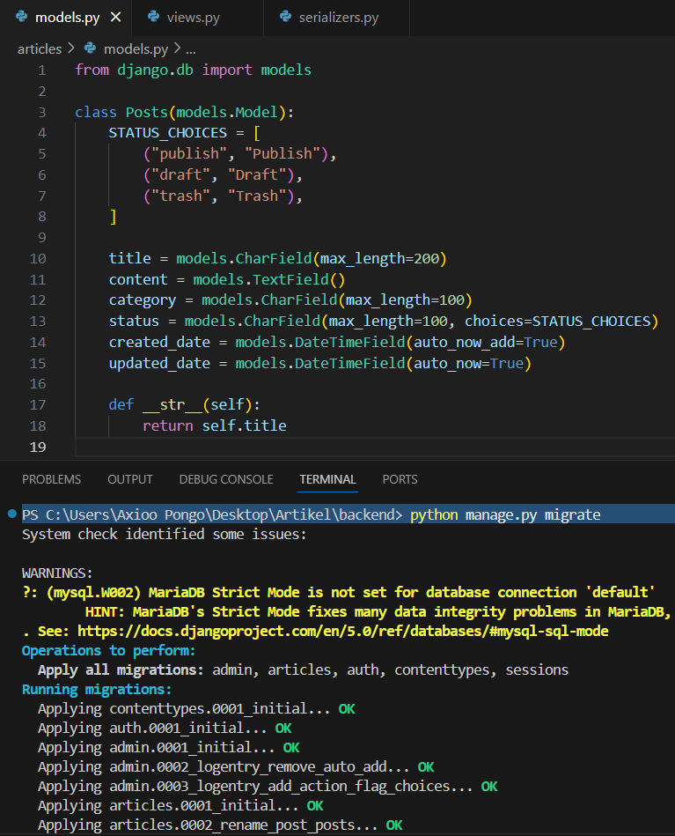

**Hasil Migrate langsung berada ke database MySql :**

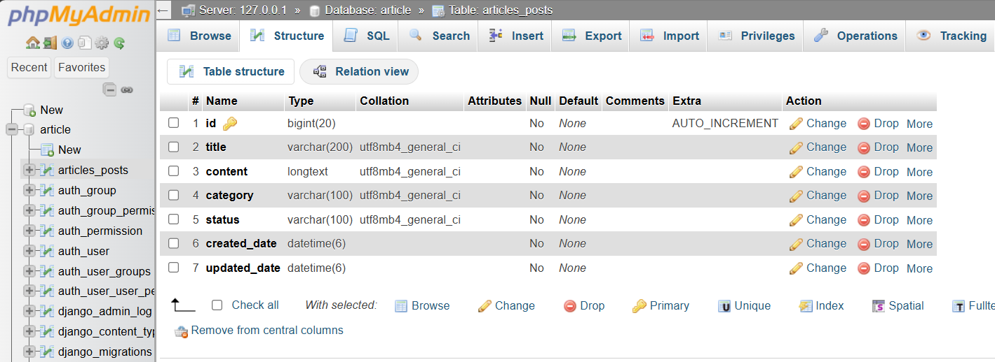

1. beberapa endpoint dengan detail yang di minta :

|  |  |  |  |  |  |
| --- | --- | --- | --- | --- | --- |
| **No** | **URL** | **Method** | **Request** | **Response** | **Deskripsi** |
| 1 | **/article/** | POST | {  "title": "Panduan Menulis Artikel yang Baik", "content": "Menulis artikel yang menarik dan informatif adalah keterampilan yang penting dalam dunia digital. Artikel yang baik harus memiliki struktur yang jelas, informasi yang relevan, dan gaya bahasa yang mudah dipahami oleh pembaca.", "category": "Writing", "status": "publish"  } | {  "id": 1, "title": "Panduan Menulis Artikel yang Baik", "content": "Menulis artikel yang menarik dan informatif adalah keterampilan yang penting dalam dunia digital. Artikel yang baik harus memiliki struktur yang jelas, informasi yang relevan, dan gaya bahasa yang mudah dipahami oleh pembaca.", "category": "Writing", "status": "publish"  } | Membuat article baru |
| 2 | **/article/<limit>/<offset>** | GET |  | [{  "title": "Strategi SEO untuk Website", "content": "Mengoptimalkan website dengan strategi SEO adalah cara terbaik untuk meningkatkan peringkat di mesin pencari. Artikel ini membahas teknik dan praktik terbaik untuk SEO.", "category": "SEO", "status": "publish"  }] | Mendapatkan daftar artikel |
| 3 | **/article/<id>** | GET |  | { "title": "Strategi SEO untuk Website", "content": "Mengoptimalkan website dengan strategi SEO adalah cara terbaik untuk meningkatkan peringkat di mesin pencari. Artikel ini membahas teknik dan praktik terbaik untuk SEO.", "category": "SEO", "status": "publish" } | Menampilkan article dengan id yang di-request |
| **No** | **URL** | **Method** | **Request** | **Response** | **Deskripsi** |
| 4 | **/article/<id>** | POST  atau  PUT  atau  PATCH | {  "title": "Cara Mengembangkan Aplikasi Web", "content": "Mengembangkan aplikasi web membutuhkan perencanaan yang matang, pemilihan teknologi yang tepat, dan pengujian yang menyeluruh agar aplikasi berjalan dengan baik dan efisien.", "category": "Web Development", "status": "draft"  } | {  "id": 2, "title": "Cara Mengembangkan Aplikasi Web", "content": "Mengembangkan aplikasi web membutuhkan perencanaan yang matang, pemilihan teknologi yang tepat, dan pengujian yang menyeluruh agar aplikasi berjalan dengan baik dan efisien.", "category": "Web Development", "status": "draft"  } | Merubah data article dengan id yang di-request |
| 5 | **/article/<id>** | POST  atau  DELETE | - | {  "message": "Artikel berhasil dihapus."  } | Menghapus data article dengan id yang di request |

**Melalui Pengujian Postman :**

1. **POST: Membuat Artikel Baru**

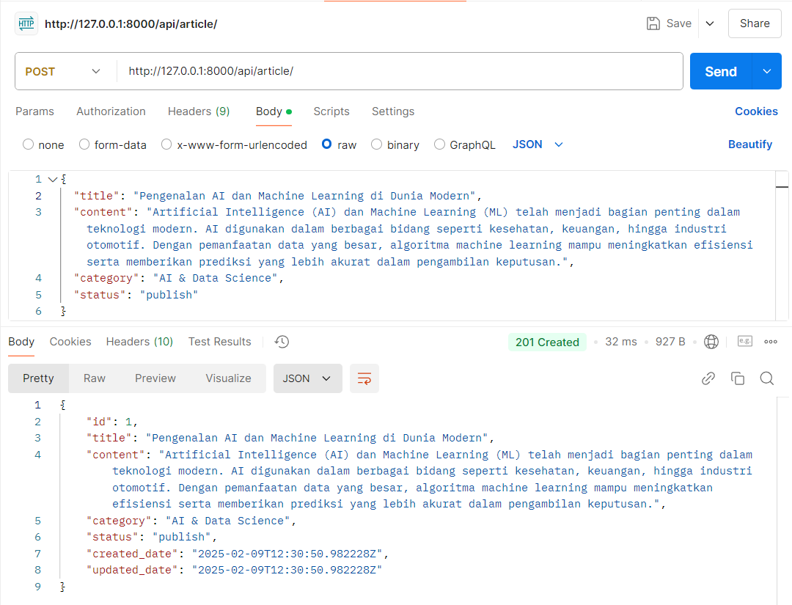

1. **GET: Menampilkan Semua Artikel**

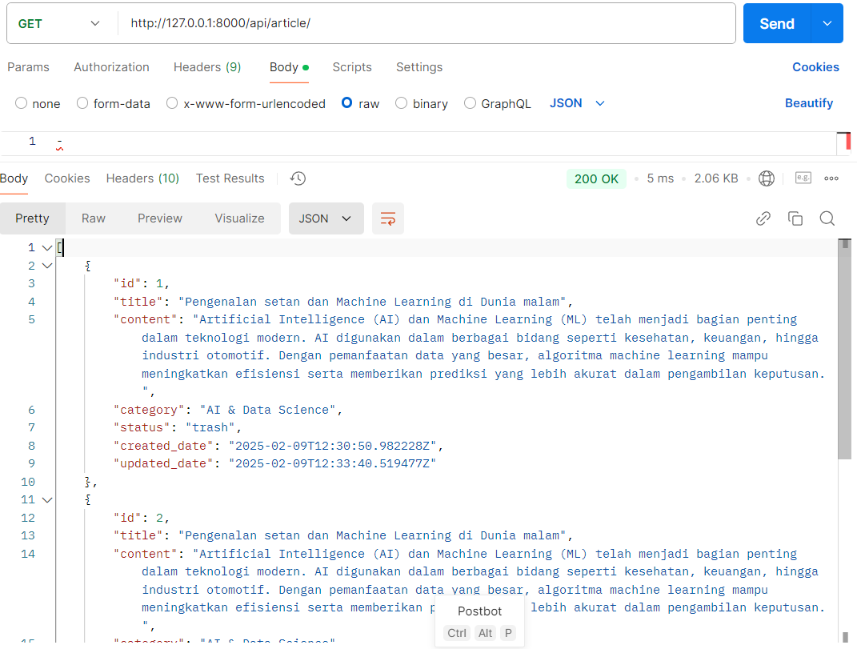

1. **GET: Menampilkan Data Artikel yang di minta/pilih**

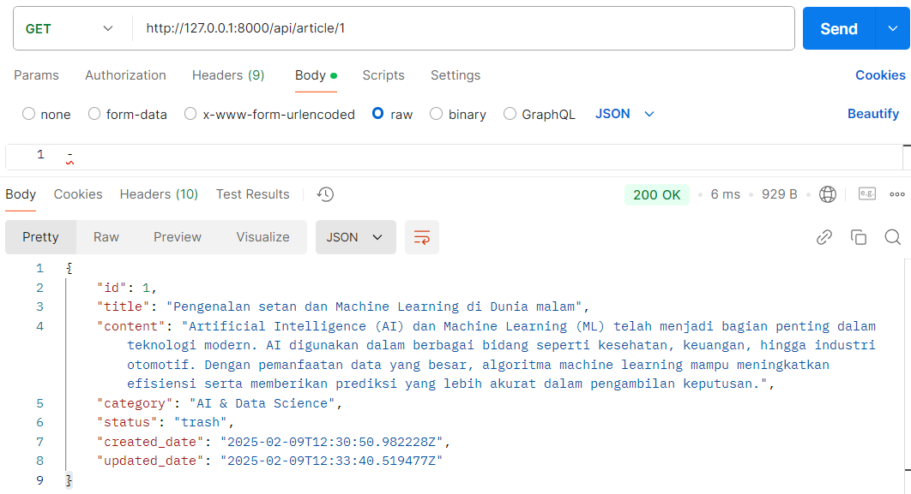

1. **PUT: Mengubah isi dari Artikel yang di pilih**

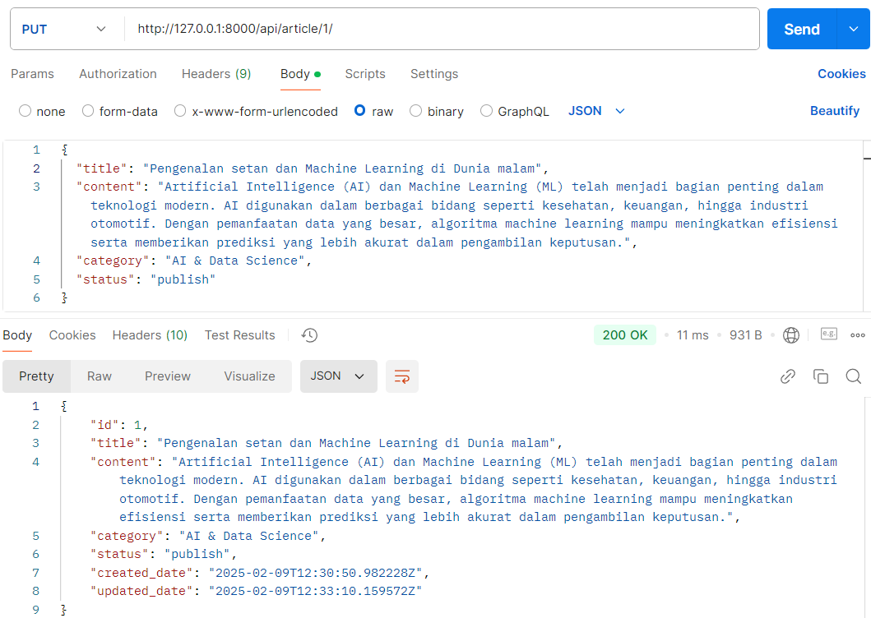

1. **DELETE: Menghapus isi dari Artikel yang di pilih**

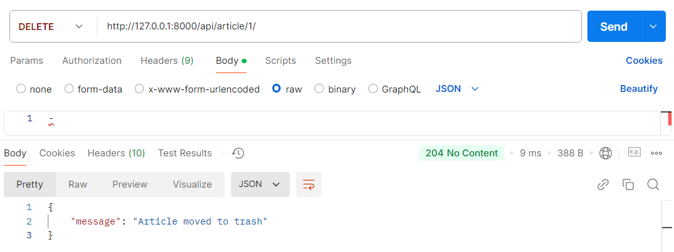

1. Sebelum membuat dan mengubah article pastikan JSON sudah memenuhi validasi berikut (20 poin) Title: required, minimal 20 karakter Content: required, minimal 200 karakter :

**Hasil POST Ketika Title kurang dari 20 karakter**

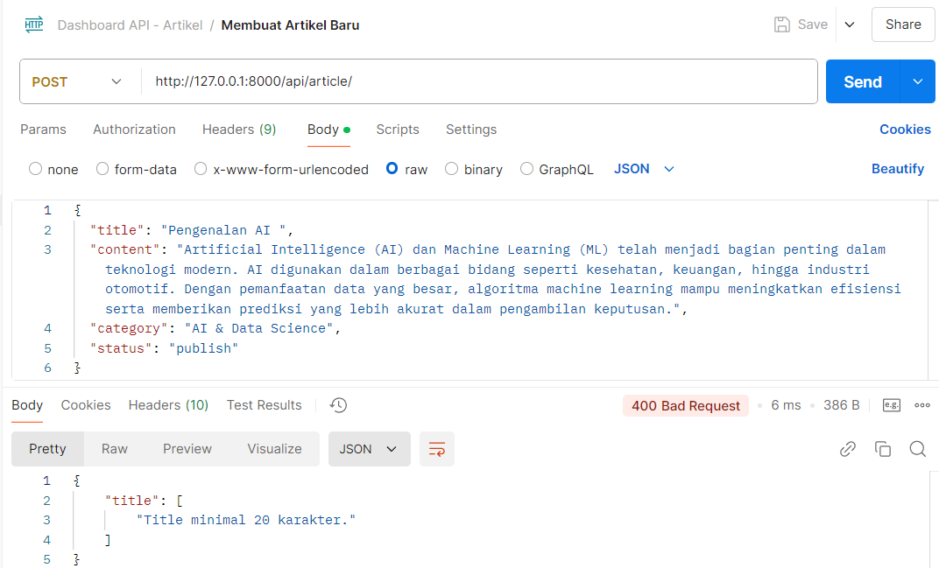

**Hasil POST Ketika Content kurang dari 200 karakter**

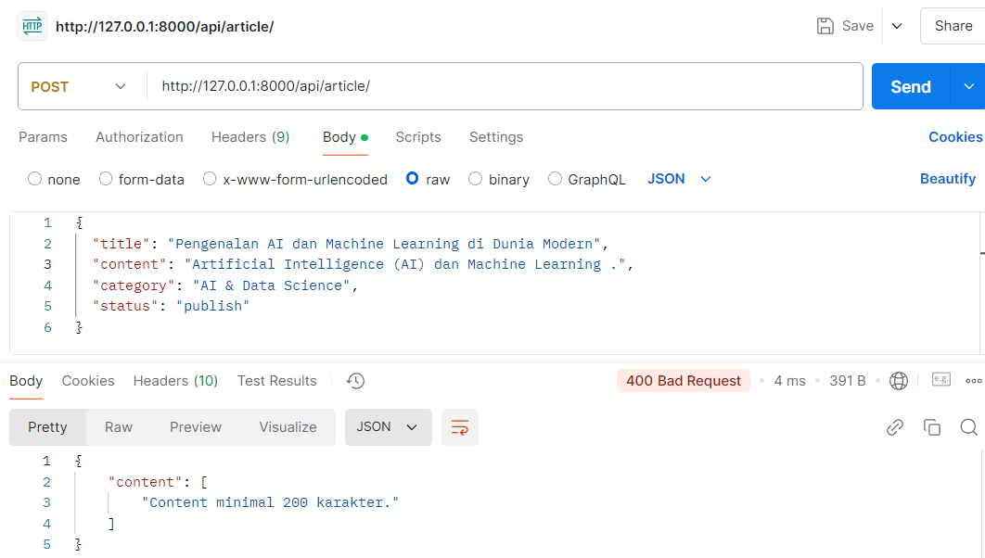

1. Request untuk setiap endpoint Article pada Postman Collection:

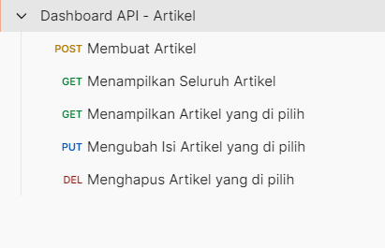

**TES Frontend : Membuat Dashboard dengan React(Next.js + Tailwind )**

1. Pada halaman “All Posts” buatlah tabs untuk Published, Drafts dan Trashed

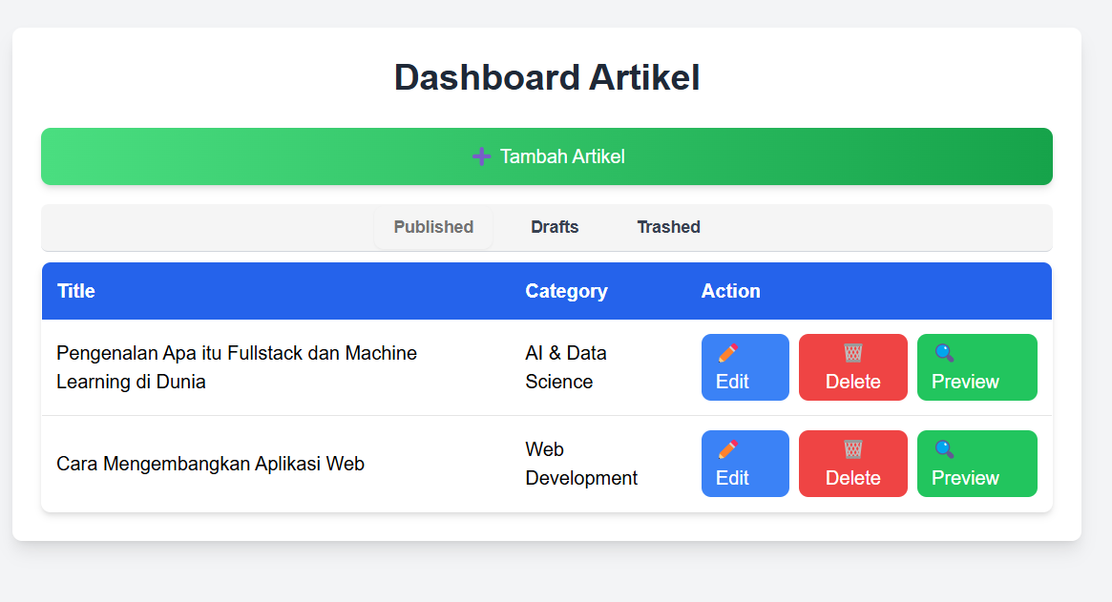

1. Jika klik icon edit maka akan ke halaman edit article dengan menampilkan title, content dan category yang dapat di edit serta tambahkan tombol “Publish” dan “Draft”.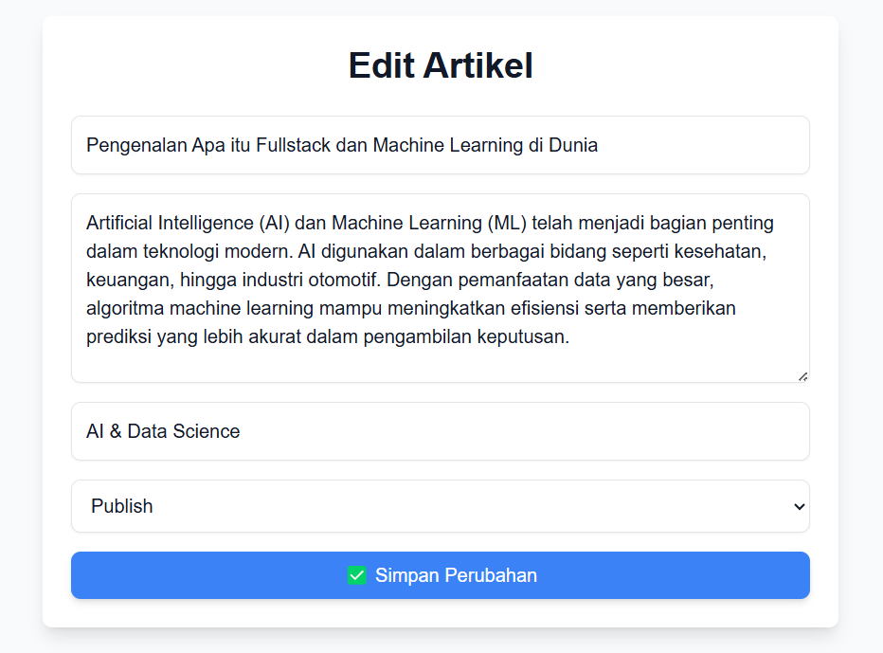
2. Jika klik icon thrash maka article akan pindah ke tab thrash dan tidak ada action untuk preview.

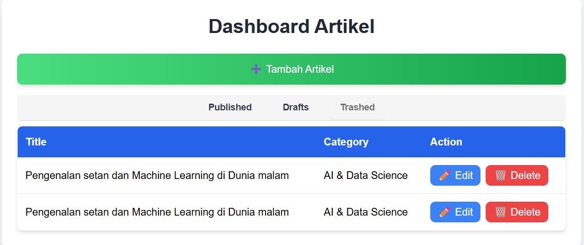

2. Pada halaman “Add New” buatlah form yang berisikan Title, Content dan Category serta ditambahkan tombol “Publish” dan “Draft” 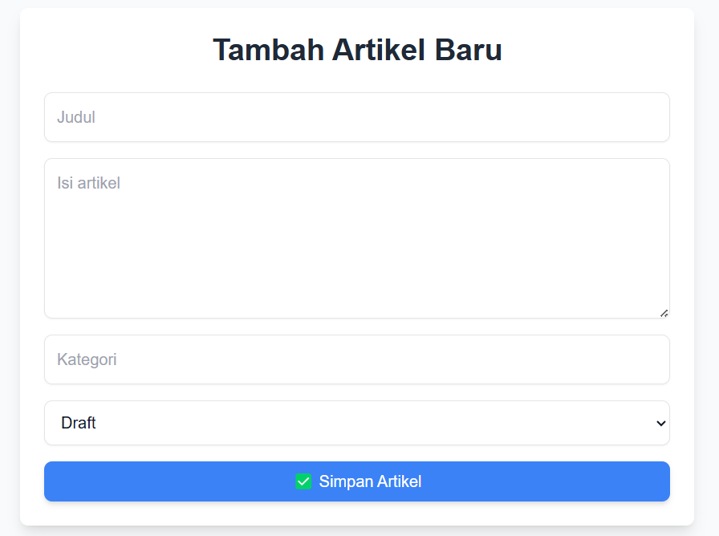

3. Pada halaman “Preview” akan menampilkan blog untuk masing-masing article dalam status “Publish” disertai dengan pagination.

